MonsterGame

*110605006 資工二B 劉韶颺*

*109302034 資工三A 黃子鈞*

*第35組*

1. **專題簡介**

這學期學習到的JavaFX剛好可以做為畫面呈現，所以這次Project我們這組決定做一款RPG遊戲。RPG全名Role-Playing Game，遊戲中玩家會扮演角色進行遊玩，透過與敵人戰鬥升等、收集裝備。在monsterGame中我們使用簡易的計分系統，玩家擊敗不同等級的怪物會獲得不同的分數，模擬RPG遊戲特色。

1. **遊戲規則**

遊戲目標是盡可能的擊殺所有怪物獲取分數並活過60秒，即為挑戰成功。

遊戲中，角色可選擇：

-法師：血量少，普通攻擊力低，特殊技能-火焰龜派氣功：原地短暫集氣後發射有一定距離的超高攻擊力火球。



-騎士：血量高，普通攻擊力高，特殊技能-金鐘罩鐵布衫：原地在短暫時間內抵擋所有攻擊。



開頭選擇Play後可進行角色選擇，進入遊戲後開始60秒倒數計時，地圖會隨機產生隨機的怪物，怪物每次生成的數量隨著遊戲的進行而逐漸增加，並陸續加入更強的怪物至怪物隨機佇列，遊戲中會依序出現以下三種怪物：

-史萊姆：速度一般，攻擊力低，擊殺分數100



-小恐龍：速度快，攻擊力一般，擊殺分數300



-青眼黃龍：速度慢，攻擊力高，擊殺分數500



玩家操作方式：

-移動：Up 往上走 Down往下走 Left往左走 Right往右走

-動作：Q 普通攻擊 W 角色特殊技能

-備註：玩家被怪物攻擊後會有1秒的無敵時間

1. **視窗介紹與功能(我們的project有大量音效，可以體驗一下)**
   1. 選單畫面

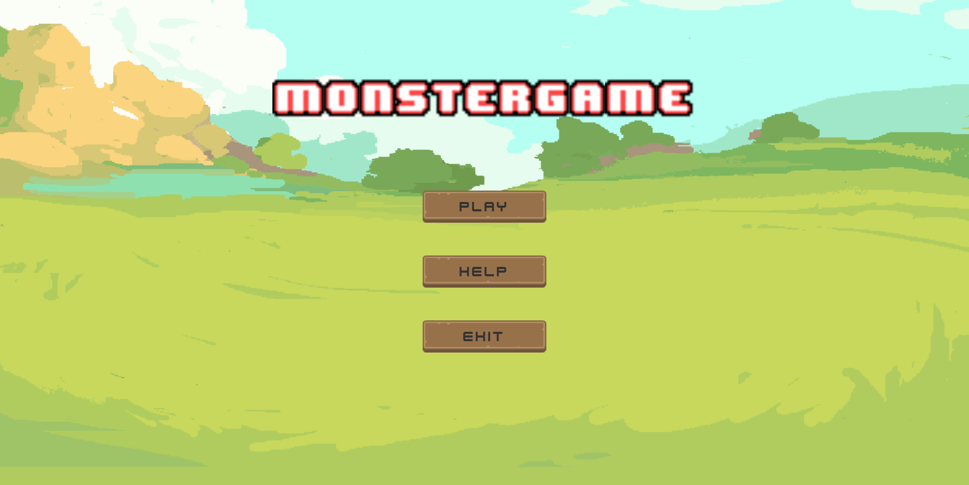

在此畫面中，可以選擇:

PLAY: 進入角色選擇介面(選擇角色會播放GIF檔)

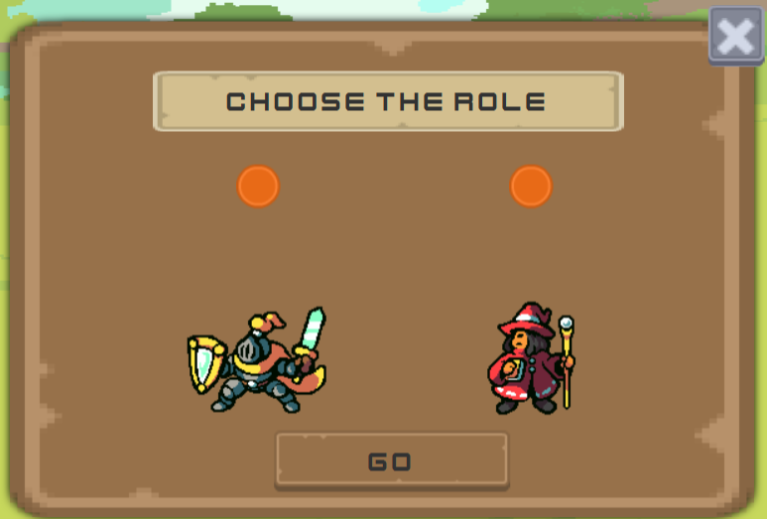

HELP: 遊戲規則說明

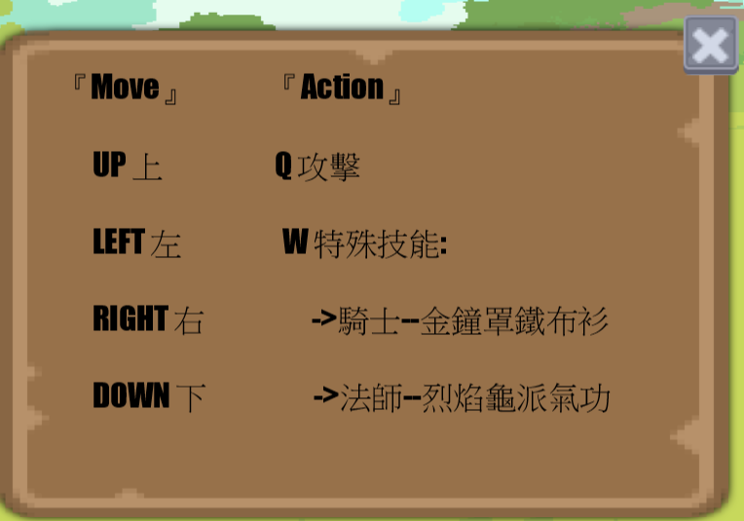

EXIT: 退出遊戲

* 1. 遊戲主畫面

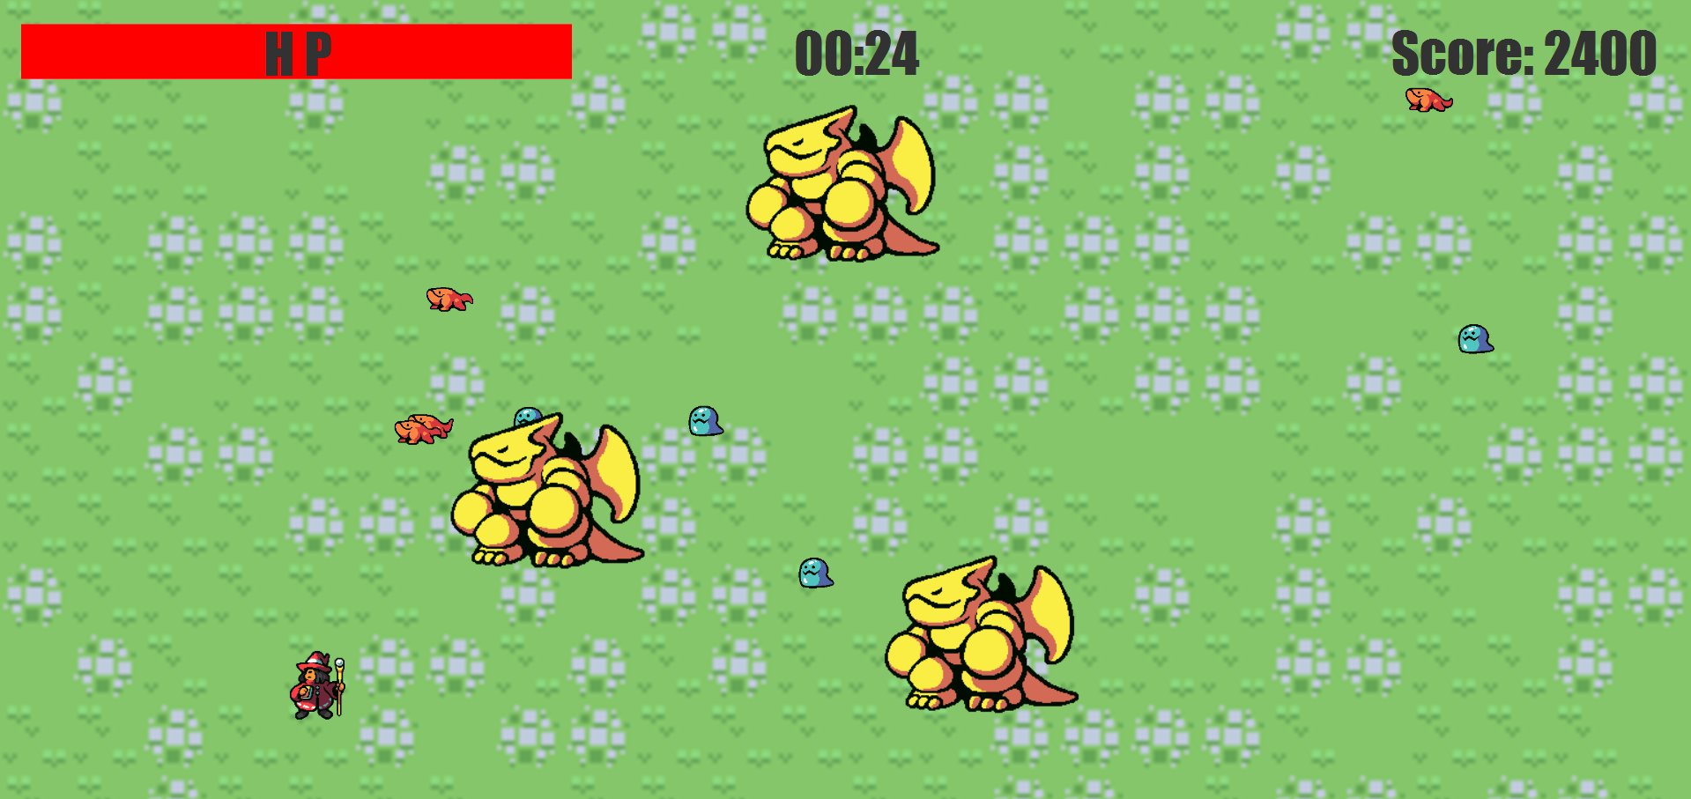

在遊戲主畫面中，左上角會顯示角色剩餘血量，中間顯示剩餘時間，右上方顯示獲得分數。

* 1. GameOver畫面

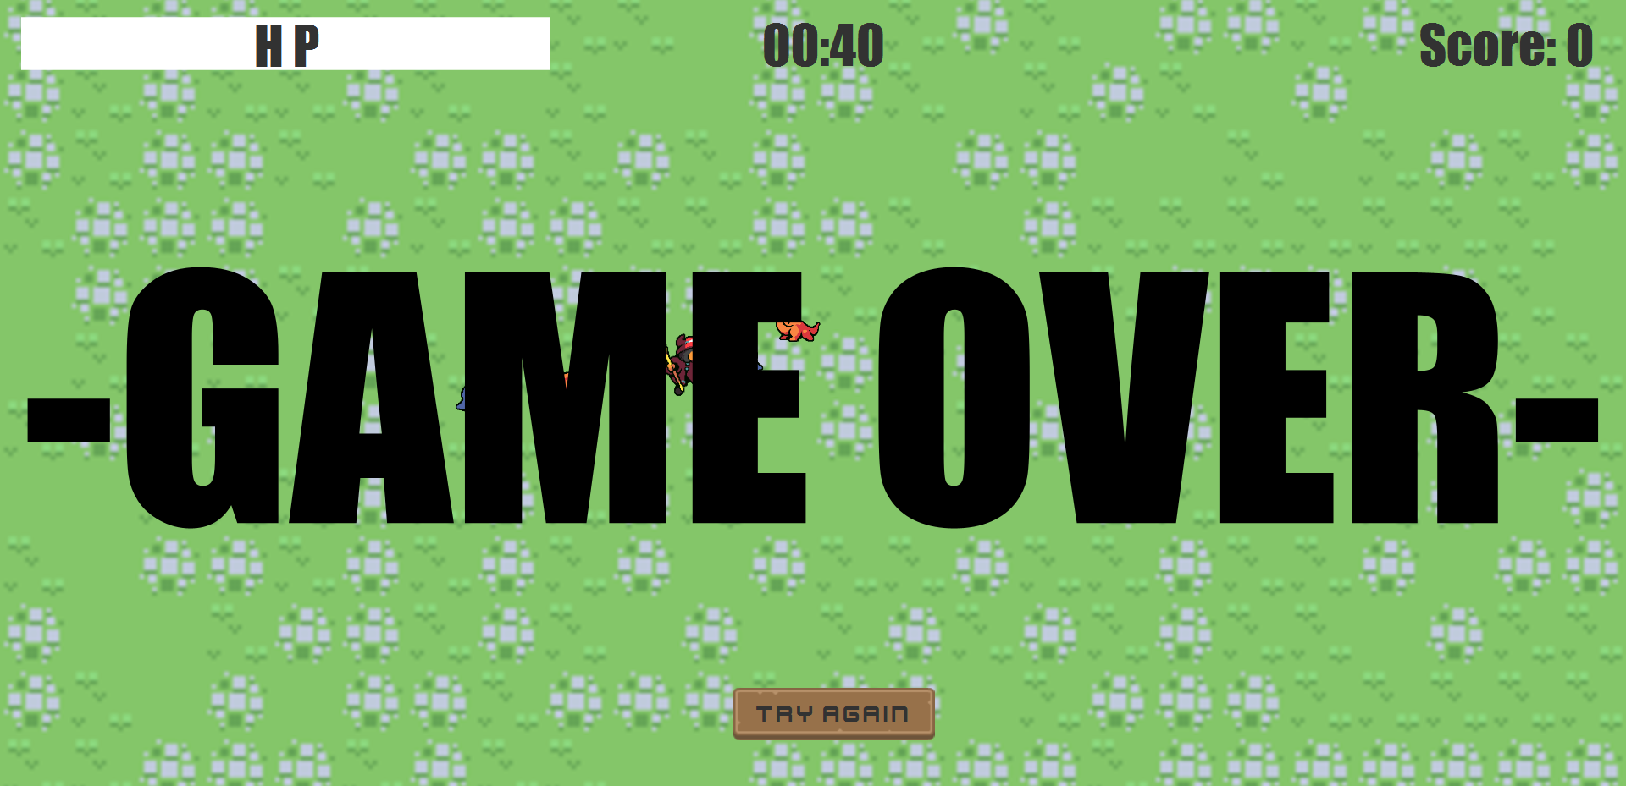

若是角色在60結束前死亡會顯示此畫面，可點選下方TRY AGAIN按鈕再遊玩一次。

* 1. Time’sUp 通關畫面

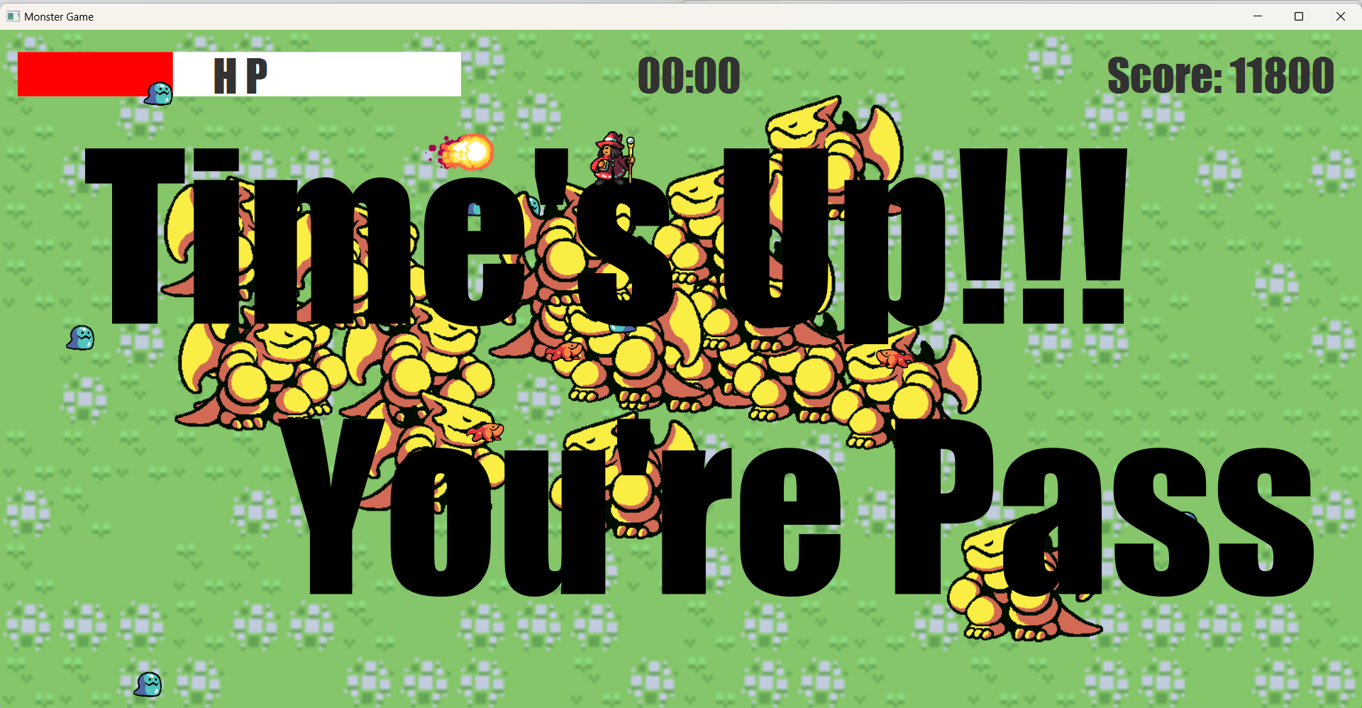

1. **結論**

一款遊戲的起源、開發、測試到部屬，其實中間要注意的點還是蠻多的。為了有良好的遊戲體驗，許多細節都必須注意，像是角色與怪物間的平衡、遊戲動畫與音效的同步，都需要經過不斷的調整。透過這次project我們也學習到如何利用javaFX進行畫面呈現開發，未來要是有課餘時間，也希望能將這款遊戲開發的更完整。

1. **Reference**
   1. 選單畫面參考(該遊戲是飛船遊戲，與我們的RPG內容完全不一樣)[JavaFX game Tutorial [SpaceRunner] [Lesson 0] - YouTube](https://www.youtube.com/watch?v=DkIuA5ZEZ_U)

新增音效，離開按鈕，選擇的角色會切換成gif檔適意選擇該角色

* 1. 素材來源
     1. 角色、怪物

[sparklinlabs/superpowers-asset-packs: CC0-licensed asset packs for your games (github.com)](https://github.com/sparklinlabs/superpowers-asset-packs)

* + 1. UI

[Assets · Kenney](https://kenney.nl/assets)

* + 1. 地圖

<https://kenney.nl/assets/tiny-town?fbclid=IwAR0ps5CsYcAO38Iw5VPPez94RK_zH18NFJSmCTdVNlvM_vpQR844Hc5mwJI>

* + 1. 音效

[小森平的免費下載音效 (taira-komori.jpn.org)](https://taira-komori.jpn.org/freesoundtw.html)

[英雄聯盟戰敗音效](https://www.youtube.com/watch?v=R7xzUzUDzEA&ab_channel=SamHsu)

[小小兵笑聲](https://www.youtube.com/watch?v=n_s-eNbY8a0&ab_channel=SebastianSun)

[打臉音效](https://www.youtube.com/watch?v=EIJi7RtU3DE&ab_channel=%E6%9B%B8%E8%BE%B0%E8%91%89)